太仓市第五期中青年骨干教师高级研修班（幼教组）活动简报

主办单位：太仓市教育局
承办单位：太仓市教师发展中心
活动时间：2021年6月 11日

2021年6月11日，太仓市第五期中青年骨干教师高级研修班（幼教组）集中太仓市城厢镇幼教中心新毛幼儿园，在导师王明珠的组织引领下开展“基于生活，挖掘资源，创生课程”主题学习活动。
首先，本次活动邀请了南京师范大学博士生导师王海英教授给学员们带来专题讲座——《基于生活，挖掘资源，创生课程》
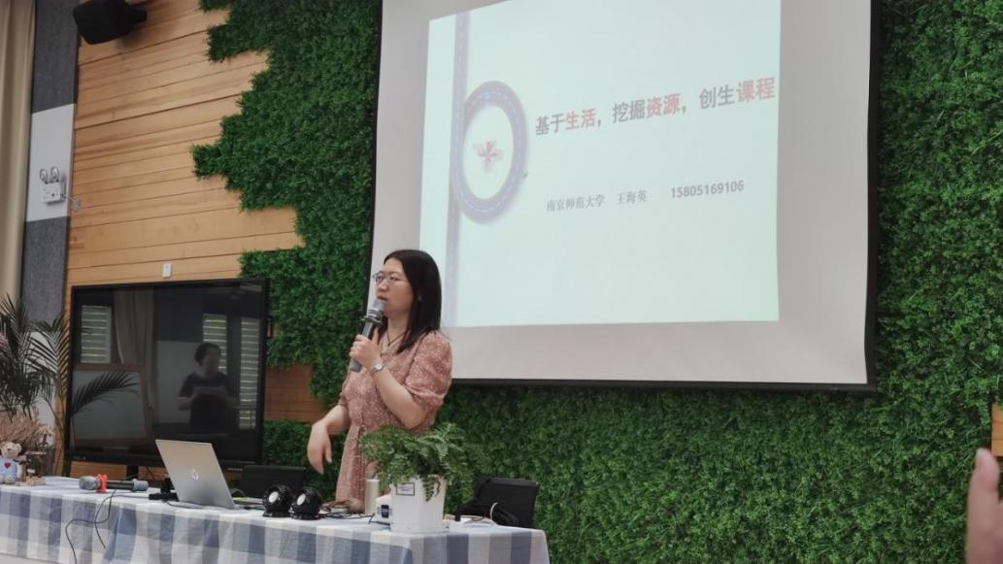
王教授提出在课程游戏化背景下的儿童生活，教师要调适自己的儿童观，教师要看到资源在哪里，看到儿童自己眼里的有兴趣的、有好奇心的的资源，去支持儿童激活资源，进行互动的欲望，激发孩子的好奇心，以儿童为本课程创生。
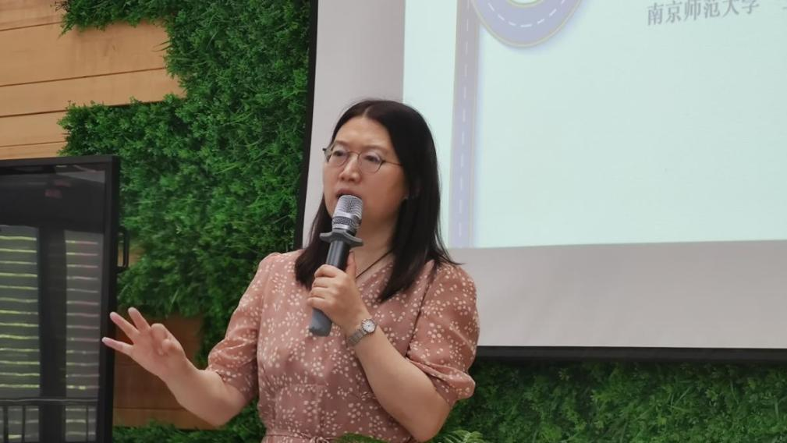

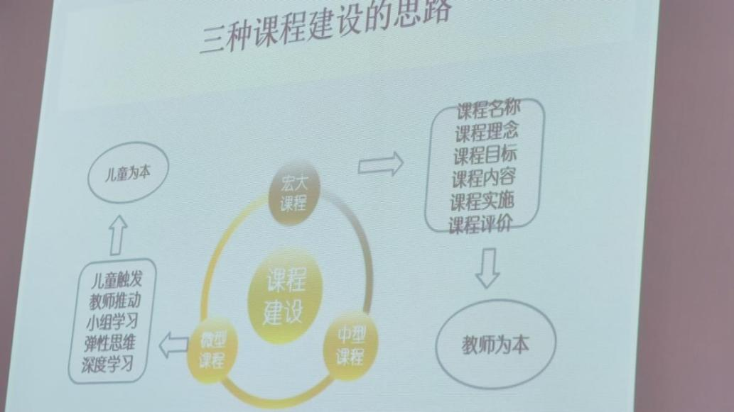
王海英教授还给学员们指出在课程创生过程中需要关注的儿童视角：
⒈儿童视角 植物资源 课程创生
⒉儿童视角 动物资源 课程创生
⒊儿童视角 矿物资源 课程创生
同时要求教师在资源利用时要具备以下能力：其他资源大调查的目的、空间规划、空间设计的能力；空间的敏感性、空间转换的能力；一公里课程资源地图的绘制能力。这对今后学员们在教育教学过程中具有重要的指导意义，也给大家明确了学习的方向。

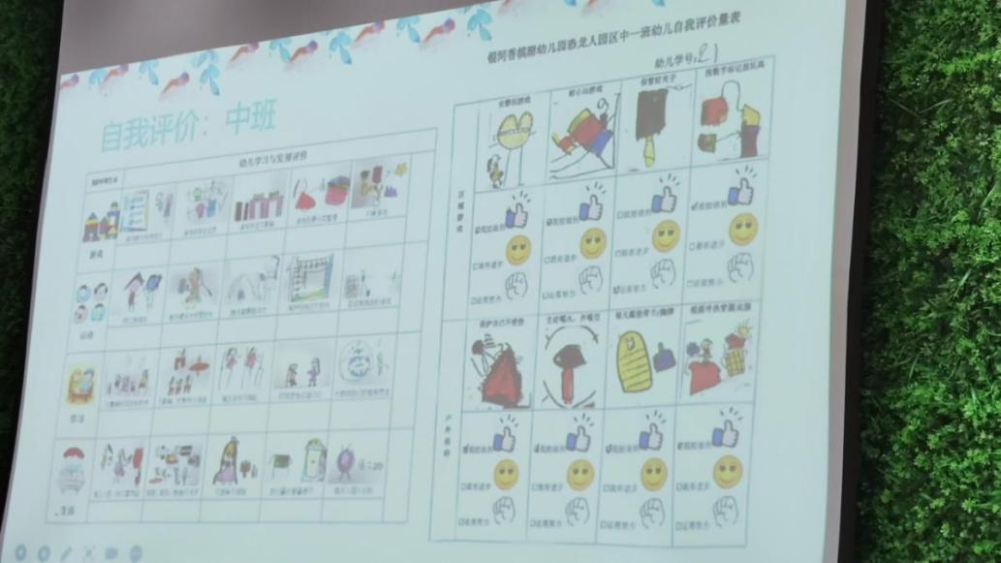
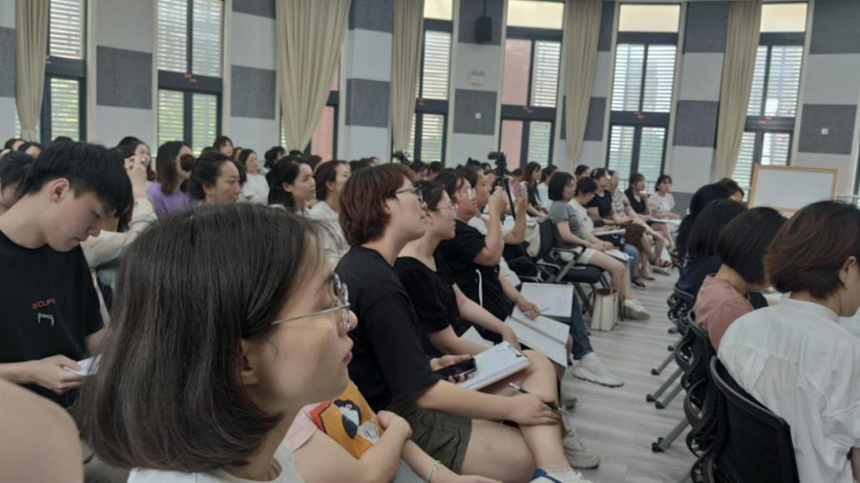

理论指导实践，一直是王明珠导师对学员们的学习要求，讲座结束后，导师带领大家继续深入分析本次讲座的重要价值和内涵，正确理解“孩子的兴趣和孩子的需求”之间的关系，并就如何正确使用幼儿生活中的社会资源和人文资源提出很多宝贵的建议，同时也要求学员们在接下来的教育教学工作中基于生活，科学挖掘资源，创生优质课程。
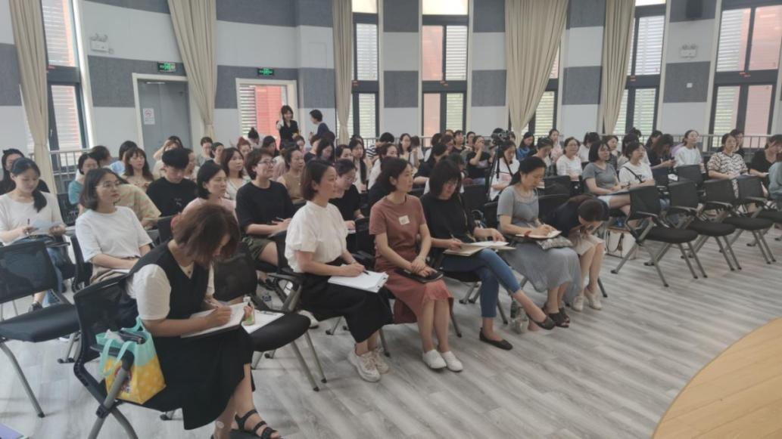

学员感悟：

给教师做减法 给幼儿做加法
今天现场聆听了南师大王海英教授的讲座，仿佛回到了大学时代。两个小时的讲座中既有理论，又有实例，干货满满。令我印象最深的是“给教师做减法，给幼儿做加法”的观点。教师要给幼儿做角色的加法、责任的加法，让幼儿成为资源的采集者和加工者。让儿童用自己的视角去筛选社会资源，在幼儿亲自走访、亲身经历，进行实际的操作和探索中去发现这些资源。同时，教师应支持幼儿在幼儿园中获得存在感，感受到自己是幼儿园不可或缺的一员。如，支持幼儿认领幼儿园的一棵树、一盆花……，与它做好朋友，跟踪它、陪伴它、观察它、记录它。支持幼儿担任幼儿园的值日生、饲养员、小园丁，从一个纯粹的游戏者、学习者角色转向对自己、对他人、对生活、对环境负责任的“小公民”。最后，王海英教授倡导的儿童海报，启发我们：幼儿能用自己的眼睛看，用自己的耳朵听，用自己的头脑想，用自己的双手做，因此我们要积极邀请儿童参与环境的创设过程。王海英教授理论结合实践的讲述方式，给了我们创设幼儿园环境、创生课程很多新的启发。
——太仓市城厢镇幼教中心新毛幼儿园 奚秋雯

相信儿童是有能力的学习者
6月11日在新毛幼儿园有幸聆听南京师范大学王海英教授的专题讲座《基于生活，挖掘资源，创生课程》，王教师通过深入分析目前幼儿园课程创生过程中遇到的一些问题，以及如何科学利用身边的资源进行创生课程。听完王教授的讲座，我深刻感受到我们要“相信儿童是有能力的学习者”。“一切从幼儿出发”要求教师真正站在幼儿的角度去设计活动、创设环境、提供材料。教师应关注的是幼儿对什么感兴趣，他们知道什么，能做什么，他们是怎么做的，表现出了哪些心智倾向或学习品质，其中蕴含了怎样的学习机会。总之，我们要通过观察、倾听发现幼儿的兴趣，理解幼儿的想法，支持幼儿在探索中学习与发展。我们要相信儿童是有能力的学习者。
——太仓市璜泾镇幼教中心 周飞

保持好奇心，跟随幼儿的脚步
有幸聆听南京师范大学王海英教授题为《基于生活，挖掘资源，创生课程》的专题讲座。
讲座中，王海英教师用理论引导、案例介绍的方式，让我理清了儿童生活中的各种资源以及课程的创生。弹性化的课程创生有微谈话：3—5分钟幼儿的自发讨论与探索，微活动：5—10分钟儿童的扩展性探索，微主题：持续1—2天儿童为本的拓展性探索。并不是所有的为谈话、微活动、微主题都能衍生为微课程，在课程的创生中始终要保持一颗好奇心，允许课程的“夭折”，而可遇不可求的微型课程从儿童触发、教师推动、小组学习、弹性思维、深度学习来展开。讲座中提到的描述性记录VS反思性记录，也引起了我们的思考，何为描述性记录？何为反思性记录？王海英教师以案例中记录的一一解读为我们答疑，描述性记录关注的是过程，而反思性记录更多的关注与事实的本身是什么？遇见什么？怎么解决？方法策略，体现了幼儿的思考。幼儿园的一切生活都是课程。幼儿的身边充满的各种资源，要保持一颗好奇心，支持幼儿去观察、探索；始终跟随幼儿的脚步，关注他们的“发现”，支持他们探究“发现”；和幼儿一起做有意义的事情，继而创生课程。
——太仓市港城幼教中心新城幼儿园 胡琼

